
Sede Regional Brunca
Campus Coto

Sistema distribuido de gestión de turnos

Curso: EIF206 Programación III
Docente: Juan Gamboa Abarca
Carrera: Ingeniería en Sistemas de Información
Grupo 95 (NRC 50891)

Integrantes
John Perez Quesada
Joe Sandoval Diaz
Joshua Barrantes Granados

13 de noviembre de 2026

Sistema distribuido de gestión de turnos
El sistema organiza la emisión, asignación y atención de turnos mediante aplicaciones que comparten reglas y datos a través de un servidor central. Su diseño y los procedimientos de ejecución responden al enunciado del proyecto de Programación III (Universidad Nacional, s. f.).

Integrantes
John Perez Quesada, Joe Sandoval Diaz y Joshua Barrantes Granados conforman el equipo de trabajo del grupo 95 de EIF206 Programación III, en la Sede Regional Brunca, Campus Coto.

Descripción del problema
Una institución que ofrece varios servicios necesita organizar a las personas que esperan atención y distribuirlas entre sus ventanillas. El sistema debe identificar el servicio solicitado, asignar un número de turno y comunicar cuándo y dónde será atendida cada persona.
La coordinación se vuelve más compleja cuando varios funcionarios trabajan simultáneamente. Si dos ventanillas solicitan el siguiente turno casi al mismo tiempo, solo una debe recibirlo. También debe evitarse que una ventanilla tenga dos turnos activos, que se asigne un servicio incompatible con el funcionario o que un turno finalizado vuelva a la cola como si fuera nuevo.
Las personas en espera necesitan ver los llamados sin depender de que alguien actualice manualmente la pantalla. Los funcionarios requieren conocer el estado de su ventanilla y del turno que están atendiendo. La administración necesita configurar las relaciones de atención y consultar posteriormente las operaciones realizadas.
La solución debe conservar los turnos, sus estados, responsables y fechas aun después de cerrar una aplicación. También debe manejar credenciales incorrectas, falta de turnos, operaciones no permitidas y pérdidas de conexión, mostrando información suficiente para que el usuario decida cómo continuar.

Descripción general de la solución
Se desarrolló un sistema cliente-servidor en Java, organizado en cuatro proyectos Maven. Tres aplicaciones JavaFX presentan las operaciones a las personas y a los funcionarios; un servidor central coordina las reglas, las sesiones, la comunicación y la persistencia en MySQL.
La Tabla 1 resume las responsabilidades de las aplicaciones.
Tabla 1
Responsabilidades de las aplicaciones
Aplicación | Función
CoreServer | Recibe conexiones, procesa solicitudes, verifica permisos y reglas, ejecuta operaciones JDBC y avisa a las pantallas públicas cuando cambian los turnos.
CostumerTurn | Muestra los servicios disponibles, permite elegir atención regular o preferencial y confirma el código del turno generado.
OperatorSystem | Permite iniciar sesión, consultar asignaciones propias, llamar y rellamar, iniciar y finalizar atenciones, y pausar o reanudar la ventanilla. El perfil ADMIN dispone además de consultas y administración de personas y asignaciones.
QueueDisplayScreen | Muestra el último llamado y su ventanilla, llamados recientes, turnos en espera, reloj y estado de conexión. Se actualiza mediante avisos del servidor.

Recorrido de un turno
1. La persona selecciona un servicio y su tipo de atención en CostumerTurn.
2. CoreServer comprueba que el servicio esté activo y guarda el turno junto con la actualización del consecutivo de ese servicio en una misma transacción. El código combina el prefijo del servicio y el número; la prioridad se registra por separado.
3. Un funcionario autenticado solicita el siguiente turno de su asignación. El servidor comprueba la disponibilidad, la ocupación y los servicios que comparten el funcionario y la ventanilla.
4. Entre los turnos compatibles se atienden primero los preferenciales y, dentro de cada prioridad, se conserva el orden por fecha de creación e identificador. Una ventanilla exclusivamente preferencial no toma turnos regulares. Las mixtas pueden atender ambos tipos.
5. El turno pasa por EN_ESPERA, LLAMADO, EN_ATENCION y FINALIZADO. Las operaciones guardan sus fechas y mantienen la relación con la asignación que atendió a la persona.
6. Después de confirmar los cambios, el servidor avisa a las pantallas suscritas. Cada pantalla consulta una captura actualizada y la presenta automáticamente.
El rellamado conserva el mismo turno, su código y su primer llamado; actualiza el último llamado y el contador. La pausa impide nuevos llamados y permite completar la atención ya iniciada. La finalización conserva el historial y libera la ocupación de la asignación.
Las cinco consultas permiten revisar turnos atendidos entre fechas, cantidades por funcionario y por servicio, tiempos de espera y tiempos de atención. La espera se calcula desde la generación hasta el inicio de atención; la atención, desde el inicio hasta el fin.
La administración actual gestiona funcionarios, credenciales y usuarios relacionados con turnos, además de habilitaciones de servicios y apertura/cierre de asignaciones. El registro app_user no es una cuenta de acceso del personal; emitir un turno no exige registrar previamente a la persona.
La administración completa de servicios y ventanillas está pendiente de integrar. La política de prioridad es estricta y no garantiza un tiempo máximo de espera para los regulares. La innovación propuesta es la atención preferencial con una ventanilla exclusiva y el apoyo de las mixtas. Las ideas de PDF, QR y transferencias quedan fuera de esta versión.

Arquitectura utilizada
La arquitectura combina la separación cliente-servidor con una organización por capas. Los cuatro proyectos se compilan por separado. Los clientes no se conectan a MySQL ni comparten una instancia Java de repositorio: intercambian mensajes con CoreServer. El servidor ensambla los servicios, los contratos de acceso a datos y sus implementaciones JDBC.

Presentación
Las tres aplicaciones gráficas utilizan vistas FXML, estilos CSS y controladores JavaFX. Los controladores leen la entrada, coordinan solicitudes, muestran resultados y habilitan las acciones según el estado conocido. Las operaciones de entrada/salida se ejecutan fuera del hilo de la interfaz.
Por ejemplo, TicketsGeneratorController recibe las funciones necesarias para consultar servicios y generar turnos. Su cliente de red, TurnServerClient, prepara y procesa los mensajes. El controlador no calcula el consecutivo ni inserta directamente el ticket.

Comunicación y coordinación
Los clientes de red traducen las operaciones de las pantallas al protocolo del servidor. NetworkSettings lee la dirección, el puerto y la configuración TLS dentro de cada aplicación. Sin configuración se permite la ejecución local en loopback; las conexiones fuera del equipo exigen TLS y validación del certificado del servidor.
En CoreServer, TurnServer acepta las conexiones y entrega las solicitudes a TurnRequestHandler. Los manejadores específicos de Personas y Asignaciones separan sus comandos administrativos. La autorización se comprueba en el servidor; la visibilidad de un botón no constituye un permiso.
La pantalla pública mantiene un canal de suscripción. DisplayEventHub distribuye avisos de cambios y DisplayRefreshService coordina la consulta de datos y la recuperación de la conexión. Los avisos no contienen una copia completa de la base: indican que debe consultarse su estado actualizado.

Lógica de aplicación y modelos
Los servicios de CoreServer representan los casos de uso: generación, llamado, ciclo de atención, rellamado, disponibilidad, acceso, reportes y administración. Los modelos representan los datos y sus reglas, como Ticket, Service, OperatorWindowAssignment y los estados del turno.
AuthService y SessionRegistry controlan las sesiones y permisos. Las credenciales se guardan mediante hashes de contraseña; los tokens de sesión se mantienen en memoria del servidor. La relación entre cuenta, asignación y turno se vuelve a comprobar en las operaciones protegidas.

Acceso a datos y persistencia
Los contratos de repositorio expresan lo que necesita cada caso de uso. Sus implementaciones Jdbc...Repository contienen SQL parametrizado, lecturas, transacciones, bloqueos y conversión de resultados. Las comprobaciones que deben permanecer válidas durante una escritura se repiten dentro de esa transacción, junto con la modificación de los datos.
Por ejemplo, TicketService depende del contrato TicketCreationRepository. JdbcTicketCreationRepository consulta el servicio, bloquea su consecutivo y registra el ticket antes de confirmar ambos cambios. Si la operación falla, revierte la transacción. Las restricciones de MySQL complementan ese control para impedir identidades u ocupaciones duplicadas.
Las implementaciones InMemory se conservan como apoyo para desarrollo y comprobaciones. El ensamblado actual de CoreServer utiliza JDBC para la generación y atención. No hay una única conexión MySQL compartida entre todos los hilos ni un pool de conexiones incorporado en este corte.

Motivo de esta organización
Todas las estaciones operan sobre las mismas reglas y datos. CoreServer concentra el SQL, las credenciales MySQL y los bloqueos; cada cliente se ocupa de su interfaz y sus solicitudes. Los contratos permiten modificar el acceso a datos sin trasladar esas decisiones a los controles gráficos.
Los hilos mantienen la disponibilidad de las interfaces y del servidor, mientras que las transacciones, los bloqueos y las restricciones protegen la consistencia. Son responsabilidades distintas: ejecutar solicitudes en paralelo no garantiza por sí solo que dos operaciones no tomen el mismo turno.
La implementación utiliza MySQL 8, conforme a la autorización de uso comunicada por el equipo. La conexión entre aplicaciones y CoreServer, y la conexión JDBC hacia MySQL, se configuran por separado. El modo TLS de las aplicaciones no implica que se haya configurado el mismo transporte para JDBC.

Referencias de implementación
• Ensamblado de CoreServer (App.java) y arranque del generador (App.java).
• Servidor (TurnServer.java), manejador de solicitudes (TurnRequestHandler.java) y centro de avisos (DisplayEventHub.java).
• Servicio de generación (TicketService.java), contrato de creación (TicketCreationRepository.java) e implementación JDBC (JdbcTicketCreationRepository.java).
• Guía de instalación (INSTALACION.md), configuración de red (RED_Y_TLS.md) y esquema (script borrador.sql).

Diagrama general de componentes
La Figura 1 muestra los componentes y sus canales de comunicación.
Figura 1
Componentes y comunicación del sistema
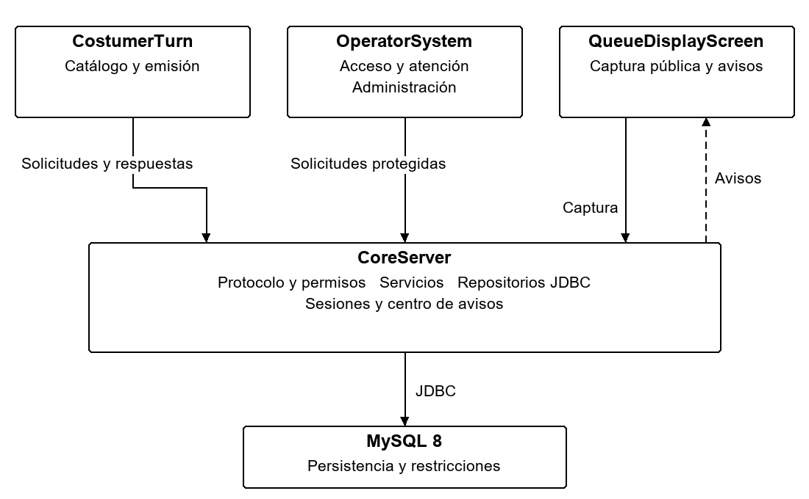
Nota. Elaboración propia a partir del código y del esquema del proyecto. Las líneas discontinuas representan avisos; las continuas, operaciones con respuesta.
Las flechas continuas indican qué componente inicia la operación; las respuestas vuelven por la misma conexión. CostumerTurn consulta el catálogo y solicita turnos. OperatorSystem envía solicitudes de acceso, atención, consulta y administración. QueueDisplayScreen consulta una captura del estado público y mantiene un canal adicional de suscripción.
El inicio de sesión ocurre antes de disponer de un token; las solicitudes protegidas posteriores incluyen la sesión autenticada. No se exige iniciar sesión para generar turnos o consultar la pantalla pública.
La flecha discontinua representa los avisos que CoreServer envía por ese canal persistente. Un aviso indica que hay cambios; la pantalla vuelve a consultar los datos. No se envía la base completa por cada evento ni se consulta MySQL desde la pantalla. Los latidos permiten conservar y comprobar el canal sin obligar a consultar los datos cada vez.
Dentro de CoreServer se distinguen el acceso de red, los casos de uso y los repositorios JDBC. Esa separación es interna: no representa tres servidores desplegados ni un quinto proyecto Java. Solo CoreServer dispone de la configuración JDBC.
El diagrama representa componentes lógicos, no la distribución física entre computadoras. Se pueden ejecutar varias instancias de los clientes. Las conexiones fuera de loopback requieren TLS; la seguridad del enlace JDBC se configura por separado. La prueba física entre computadoras permanece pendiente.

Diseño de la base de datos
El sistema utiliza MySQL 8 con tablas InnoDB. El script de creación (script borrador.sql) define los tipos, nulabilidad, valores predeterminados, claves e índices completos. El diagrama corresponde al esquema actual de diez tablas.
La Figura 2 representa las entidades y relaciones del esquema actual.
Figura 2
Relaciones del modelo de base de datos
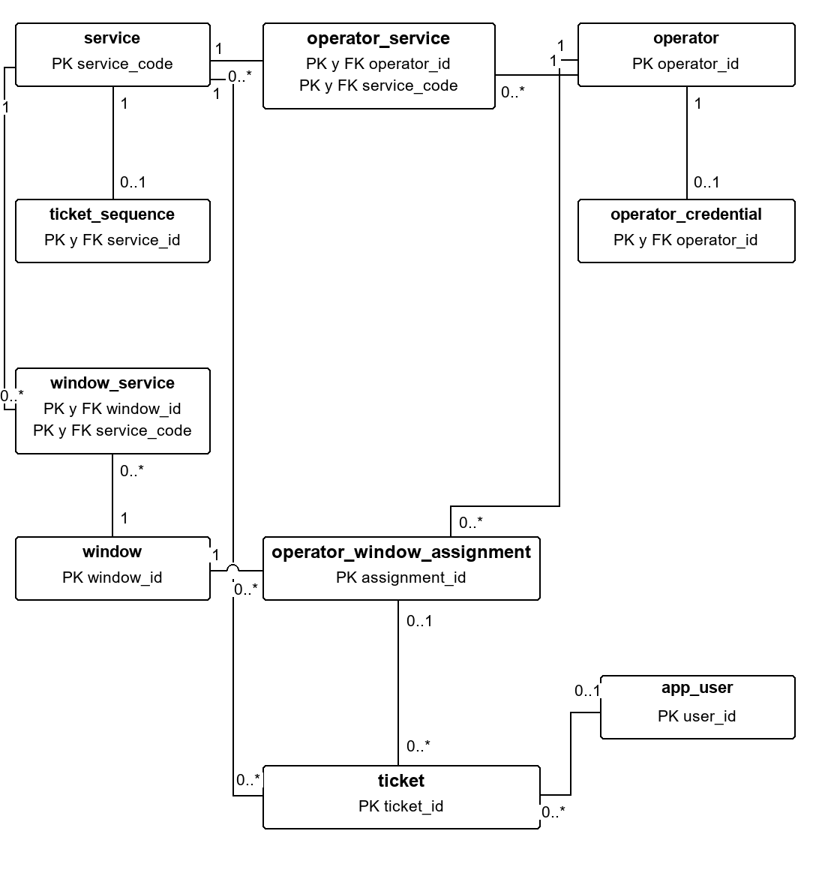
Nota. Elaboración propia a partir del código y del esquema del proyecto. Se muestran las diez tablas y sus claves principales. Las multiplicidades y las once claves foráneas se detallan en la Tabla 3.

Responsabilidad de las tablas
La Tabla 2 resume la función de cada tabla de datos.
Tabla 2
Responsabilidades de las tablas de datos
Tabla | Responsabilidad
operator | Identidad del funcionario, nombre de acceso, perfil y estado.
operator_credential | Hash de la contraseña y fecha de actualización, vinculados al funcionario. No almacena la contraseña original.
service | Código estable, nombre, prefijo y estado del servicio.
operator_service | Servicios para los que está habilitado cada funcionario.
window | Identificador, estado y modalidad de la ventanilla: mixta o exclusivamente preferencial.
window_service | Servicios habilitados para cada ventanilla.
operator_window_assignment | Ocupación histórica de una ventanilla por un funcionario, con inicio y fin.
app_user | Registro opcional de una persona relacionada con tickets; no es una cuenta de acceso del personal.
ticket_sequence | Último consecutivo reservado para cada servicio.
ticket | Identidad, servicio, código visual, prioridad, estado, asignación, usuario opcional y fechas del turno. Incluye primer/último llamado y contador.

Lectura de las relaciones
En el diagrama, la multiplicidad se coloca junto a la tabla que describe. Por ejemplo, operator 1 — 0..* operator_service significa que un funcionario puede tener cero o muchas habilitaciones y cada habilitación pertenece a exactamente un funcionario.
La Tabla 3 resume las relaciones y sus multiplicidades.
Tabla 3
Relaciones y claves foráneas del modelo
Relación entre tablas | Multiplicidades | Clave foránea
operator → operator_credential | 1 / 0..1 | operator_id
operator → operator_service | 1 / 0..* | operator_id
service → operator_service | 1 / 0..* | service_code
window → window_service | 1 / 0..* | window_id
service → window_service | 1 / 0..* | service_code
operator → operator_window_assignment | 1 / 0..* | operator_id
window → operator_window_assignment | 1 / 0..* | window_id
service → ticket_sequence | 1 / 0..1 | service_id
service → ticket | 1 / 0..* | service_id
operator_window_assignment → ticket | 0..1 / 0..* | assignment_id
app_user → ticket | 0..1 / 0..* | user_id

Las once relaciones corresponden a claves foráneas reales. Un cruce de líneas no añade una relación; el puente visual indica que los conectores pasan sin unirse. PK identifica la clave primaria, FK una foránea y UQ una restricción única de una columna. La unicidad compuesta por servicio y número se explica debajo.

Relaciones múltiples y conservación del historial
operator_service y window_service resuelven relaciones muchos a muchos. Sus claves primarias compuestas impiden repetir la misma pareja. La atención de un servicio exige que esté habilitado tanto para el funcionario como para la ventanilla; no basta con uno de los dos enlaces.
operator_window_assignment representa una ocupación a lo largo del tiempo. Un funcionario y una ventanilla pueden aparecer en muchas asignaciones históricas, pero cada uno puede tener como máximo una abierta. Cerrar una asignación registra su fin; ocupar de nuevo la ventanilla crea otra fila.
El ticket referencia esa asignación para obtener el funcionario y la ventanilla que lo atendieron. Así, cambiar después al ocupante de una ventanilla no cambia el responsable de los tickets anteriores. Esta relación conserva identidades históricas; no implica que se guarde una copia inmutable de cada nombre del catálogo.
La asignación del ticket es opcional únicamente mientras está EN_ESPERA; los estados LLAMADO, EN_ATENCION y FINALIZADO la exigen mediante un CHECK. La relación con app_user es opcional en todos los estados. La emisión actual no completa automáticamente user_id.
Un servicio puede tener como máximo una fila en ticket_sequence. La FK no obliga a crearla: la instalación inicial la prepara y la generación rechaza un servicio sin consecutivo. La futura administración de servicios debe conservar esta condición y no reiniciar números existentes.

Restricciones e integridad
• El código visual del ticket es único. También lo es la pareja (service_id, sequential_number), cuyo número debe ser positivo.
• El prefijo del servicio y el nombre de acceso del funcionario tienen restricciones únicas. app_user.username no tiene un índice único en el DDL actual; la administración comprueba sus duplicados en su recorrido transaccional.
• Las columnas calculadas active_operator_id y active_window_id solo tienen valor en asignaciones abiertas. Sus índices únicos impiden dos asignaciones abiertas para un mismo funcionario o una misma ventanilla.
• active_assignment_id solo tiene valor en tickets LLAMADO o EN_ATENCION; su índice único limita a uno el turno activo de cada asignación. Los tickets finalizados permanecen como historial.
• Los CHECK restringen estados, modalidad, prioridad, asociación y presencia/orden de fechas. Las columnas calculadas no son FK adicionales.
• Las FK conservan las referencias. La aplicación utiliza bajas lógicas y rechaza cambios incompatibles, en lugar de borrar el historial para resolver dependencias.
Los datos de cada funcionario, servicio y ventanilla se conservan en su tabla correspondiente. Las habilitaciones y las ocupaciones históricas se representan mediante relaciones, evitando repetir listas de servicios o los datos completos del funcionario dentro del ticket. visual_code y las columnas calculadas son redundancias controladas para identificación y restricciones; no representan nuevas entidades.
Las claves foráneas aseguran existencia, pero no comprueban por sí solas actividad, permisos ni compatibilidad. Esas reglas se verifican en el servidor dentro de sus operaciones transaccionales, junto con los bloqueos necesarios.

Fechas, rellamado e instalación
El ticket guarda creación, primer llamado, último llamado, inicio y fin. Las cuatro fechas de atención usan TIMESTAMP(6); creación y fechas de asignación mantienen precisión de segundos. El rellamado conserva primer llamado, último llamado y contador, sin una fila independiente por cada repetición. Tampoco existe una bitácora individual de cada alta o baja de habilitación.
Para una instalación nueva se ejecutan el esquema y los datos iniciales (datos_prueba.sql). Para una base anterior se revisan las migraciones, sin reinicializar datos ni contadores. El procedimiento reproducible está en INSTALACION.md.
Los dos diagramas se contrastaron con el corte cc9405e. Deben comprobarse otra vez al integrar los cambios de servicios y ventanillas; no representan por anticipado esa implementación.

Descripción de los patrones utilizados

Separación de la presentación mediante MVC
Si una pantalla calcula consecutivos, ejecuta SQL y modifica controles, un cambio de almacenamiento o de regla obliga a modificar también la interfaz. Además, distintas estaciones podrían aplicar reglas diferentes.
Las vistas FXML y los estilos describen la presentación; los controladores JavaFX coordinan entradas y resultados; los modelos representan los datos. Por ejemplo, ticketsGenerator.fxml, TicketsGeneratorController, ServiceOption y TicketConfirmation forman parte de esa separación en CostumerTurn. Las reglas compartidas y los modelos del dominio, como Ticket, se encuentran en CoreServer. El cliente recibe datos por red; no comparte la misma instancia del modelo del servidor.
Se puede modificar la presentación sin trasladar SQL al controlador, y todos los clientes utilizan las reglas del servidor. MVC organiza la presentación de cada cliente dentro de la arquitectura distribuida. Cada aplicación mantiene sus propios objetos.

Separación del almacenamiento mediante Repository
La generación necesita guardar un turno y reservar su número, pero no debería contener directamente la implementación SQL dentro de la pantalla o del servicio de entrada. El principio de separación entre dominio y acceso a datos se relaciona con el patrón Repository descrito por Fowler (s. f.).
TicketService recibe por constructor un TicketCreationRepository, cuyo contrato ofrece createWithNextNumber. El ensamblado de CoreServer entrega una instancia de JdbcTicketCreationRepository. Esa implementación contiene la transacción que consulta el servicio, bloquea el consecutivo, inserta el ticket y actualiza el número.
El servicio depende de una operación del dominio y de un contrato, mientras la implementación JDBC concentra los detalles del almacenamiento. Existen contratos equivalentes para llamado, ciclo, rellamado, consultas y administración. Las implementaciones InMemory disponibles cubren solo parte de esos contratos.

Publicación y suscripción y el principio de Observer
Varias pantallas deben actualizarse cuando cambia la atención, sin que cada operación conozca qué ventanas están abiertas ni espere a que cada una dibuje los datos.
DisplayEventHub registra suscripciones y publica un aviso después de confirmar un cambio. TurnServer transmite el aviso al suscriptor y DisplayRefreshService consulta una captura actualizada. Cada suscripción tiene una cola de capacidad uno: varios cambios próximos pueden agruparse, porque interesa recuperar el estado vigente y no reproducir cada aviso como una operación histórica.
El productor del cambio no administra las interfaces de cada pantalla. La publicación/suscripción aplica el principio de notificar a los interesados en un cambio. La implementación utiliza mensajes por sockets; no depende de java.util.Observable ni de callbacks remotos de objetos Java. MVC y Repository son los dos patrones principales del diseño.

Explicación del mecanismo de comunicación
Las aplicaciones intercambian mensajes de texto UTF-8 sobre sockets TCP. NetworkSettings prepara el transporte y la configuración de cada proyecto. Las conexiones fuera de loopback exigen TLS, confianza en el certificado y coincidencia de su nombre o IP. La configuración y los certificados se describen en RED_Y_TLS.md.

Solicitudes y respuestas
El protocolo separa los campos mediante punto y coma. Los textos variables se codifican con URLEncoder y se recuperan con URLDecoder usando UTF-8, para que un separador o un acento no altere la estructura. Esta codificación no cifra el contenido: esa protección corresponde a TLS.
Cada solicitud normal abre una conexión, envía una línea, recibe una respuesta y cierra el canal. El canal de suscripción pública es persistente y se describe aparte.
La Tabla 4 resume las principales solicitudes del protocolo.
Tabla 4
Solicitudes principales del protocolo
Forma de solicitud | Uso
LIST_SERVICES | Catálogo público.
GENERATE_TICKET;INFO;true | Generación preferencial para el servicio de ejemplo INFO.
LOGIN;usuario;contraseña | Inicio de sesión; los textos se envían codificados.
AUTH;<token>;CALL_NEXT;<asignacion> | Operación protegida de atención sobre una asignación propia.
AUTH;<token>;RECALL_TICKET;<asignacion>;<ticket> | Rellamado del ticket actual.
AUTH;<token>;REPORT_*;... | Consultas disponibles para ADMIN.
AUTH;<token>;ADMIN_PEOPLE_*;... o ADMIN_ROUTING_*;... | Administración de personas y configuración de atención. Ambas familias llevan el prefijo AUTH.

TurnRequestHandler interpreta los comandos, verifica permisos y deriva la operación al servicio correspondiente. Las respuestas OK;... describen resultados correctos; ERROR;... informa rechazos de formato, reglas o acceso a datos; DENIED;motivo;mensaje distingue los rechazos de autenticación o autorización. Un resultado válido también puede indicar que no hay turnos disponibles.
Los identificadores enviados por el cliente no acreditan su propiedad. El servidor obtiene el funcionario de la sesión, comprueba su asignación y exige ADMIN donde corresponde. Los contratos detallados se mantienen en las guías de acceso (INICIALIZAR_ACCESO.md), Personas (ADMINISTRAR_PERSONAS.md), Asignaciones (CONFIGURAR_ATENCION.md) y rellamado (RELLAMADO.md).

Actualización de la pantalla pública
La pantalla envía SUBSCRIBE_DISPLAY. El servidor confirma con OK;SUBSCRIBED, emite EVENT;DISPLAY_CHANGED cuando hay cambios y envía OK;HEARTBEAT después de diez segundos sin avisos. El latido no obliga a consultar los datos.
DisplayRefreshService abre la suscripción antes de solicitar la captura inicial para conservar un aviso que llegue durante esa lectura. Después consulta GET_DISPLAY_SNAPSHOT_V2 cuando recibe cambios. V2 incluye primer llamado, último llamado y contador; el comando anterior conserva su formato para las herramientas existentes.
Si la conexión falla, la pantalla conserva los datos visibles, indica que están desactualizados e intenta volver a suscribirse después de dos segundos. Al recuperar el canal vuelve a consultar una captura completa. Los avisos viven en memoria y no son una bitácora durable; SQL ejecutado directamente en MySQL no publica notificaciones del servidor.

Confirmaciones perdidas
Una espera agotada no demuestra que la transacción falló: pudo guardarse el cambio y perderse únicamente la respuesta. Los clientes no repiten automáticamente las escrituras. La pantalla del operador consulta el turno activo para recuperar contexto; una finalización incierta requiere comprobar el historial, porque una asignación libre no acredita por sí sola esa finalización concreta.
En la generación tampoco existe una clave de idempotencia que reconozca una solicitud repetida. El aviso pide comprobar el resultado antes de solicitar otro turno. La consulta y la recuperación de conexión son distintas de reenviar una modificación.

Explicación del uso de hilos
El servidor y las interfaces deben poder esperar conexiones, respuestas y consultas sin detener a todos los demás usuarios. Se utilizan hilos virtuales para gran parte de ese trabajo de entrada/salida; la actualización de controles sigue perteneciendo al hilo de JavaFX. La API de Java 21 ofrece un ejecutor con un hilo virtual por tarea (Oracle, s. f.-a).
La Tabla 5 resume los lugares y motivos de uso de hilos.
Tabla 5
Uso de hilos por componente
Lugar del código | Trabajo y motivo
TurnServer.start | Acepta conexiones y entrega cada cliente a Executors.newVirtualThreadPerTaskExecutor(). Una conexión o suscripción puede esperar sin mantener ocupado el ciclo que acepta otros clientes.
TicketsGeneratorController.  startTask | Ejecuta un Task mediante Thread.ofVirtual(). El catálogo y la emisión no bloquean la interfaz mientras esperan al servidor.
Controladores de acceso, atención, consultas, Personas y Asignaciones | Ejecutan sus tareas de red en hilos virtuales. Mantienen la interfaz disponible y coordinan controles mientras una solicitud está en curso.
DisplayRefreshService | Mantiene la escucha y consulta capturas en un ejecutor de hilos virtuales. La espera del siguiente evento o de una reconexión no detiene el reloj ni el dibujo de la pantalla.
OperatorSystem.App.stop | Inicia un hilo de plataforma no daemon para intentar LOGOUT con tiempos acotados. Permite intentar el aviso de cierre sin hacer esperar al hilo de interfaz. No se promete revocación si el aviso falla.

En la pantalla pública, Platform.runLater traslada los resultados al hilo JavaFX. El reloj utiliza Timeline; no se crea un hilo de red adicional por cada segundo mostrado. Los manejadores de finalización de los Task coordinan la presentación de resultados y errores. La API sitúa estas tareas en el hilo de aplicación JavaFX (OpenJFX, s. f.).
Al cerrar una pantalla pública se detiene el reloj, se cancela su trabajo y se cierra la suscripción. DisplayRefreshService.close señala el cierre, interrumpe el ejecutor y cierra el canal activo. Los controladores cancelan su trabajo pendiente y evitan aplicar resultados a vistas ya cerradas.
Se comparten entre solicitudes el manejador, los servicios, los repositorios, el registro de sesiones y el centro de avisos del servidor. Las transacciones utilizan conexiones JDBC propias de la operación; no se comparte una única Connection entre todos los hilos. ConnectionMetrics utiliza ThreadLocal para separar las mediciones de solicitudes simultáneas. El conjunto de suscripciones y sus colas emplean colecciones concurrentes.
Las solicitudes concurrentes requieren además protección sobre los turnos, los consecutivos y las asignaciones mediante transacciones, bloqueos y restricciones.

Explicación del control de concurrencia
La consistencia se protege mediante transacciones, bloqueos y restricciones de MySQL. Deshabilitar un botón reduce solicitudes accidentales en una ventana, pero no impide que otro proceso envíe la misma operación.

Reserva del consecutivo
JdbcTicketCreationRepository inicia una transacción, lee el servicio activo con FOR SHARE y bloquea la fila correspondiente de ticket_sequence con FOR UPDATE. Después crea el ticket y actualiza el consecutivo. Confirma ambos cambios juntos; ante un fallo, ejecuta rollback. Las restricciones de código visual y de servicio/número constituyen una segunda defensa. Las lecturas de bloqueo de InnoDB coordinan el acceso concurrente a las filas implicadas (Oracle, s. f.-b).
Dos solicitudes para el mismo servicio no calculan el siguiente número desde copias independientes de un contador local: compiten por la fila protegida del servicio.

Dos llamados simultáneos
JdbcTicketCallingRepository vuelve a comprobar la asignación dentro de su transacción. Bloquea la asignación, el funcionario y la ventanilla; comprueba sus estados y la compatibilidad de servicios; verifica que no exista una ocupación activa incompatible.
La selección busca tickets EN_ESPERA de servicios elegibles, aplica la modalidad de la ventanilla y ordena por prioridad descendente, fecha de creación e identificador. Utiliza LIMIT 1 FOR UPDATE y actualiza el registro con una condición adicional que exige que siga en espera. No utiliza SKIP LOCKED ni un bloqueo global de toda la cola en memoria.
Si dos ventanillas compiten por el mismo candidato, los bloqueos coordinan el acceso y la segunda operación no puede confirmar ese ticket como otro llamado válido después de que ya salió de espera. Puede recibir otro turno compatible o informar que no hay turnos; una contención o error de transacción se informa sin un reenvío automático de escritura.
Los índices únicos de asignaciones abiertas y del turno activo complementan esta coordinación. Una misma asignación no puede conservar dos tickets llamados o en atención, y un funcionario o una ventanilla no pueden tener dos asignaciones abiertas.

Ciclo, rellamado y administración
El inicio y la finalización bloquean la asignación y el ticket y comprueban identidad y estado antes de actualizar. El rellamado bloquea asignación, funcionario, ventanilla y ticket para conservar la ocupación, incrementar el contador y actualizar la última fecha de forma atómica. Una pausa o un inicio concurrente no se resuelven confiando únicamente en el estado que mostraba el botón.
La administración de Personas vuelve a validar al administrador dentro de la transacción y serializa las escrituras mediante un orden común de bloqueo de cuentas ADMIN. Esto permite proteger el último administrador con acceso y coordinar las bajas con las asignaciones.
Las modificaciones de habilitaciones y asignaciones utilizan además RoutingConfigurationLock: un bloqueo nombrado por base obtenido con GET_LOCK, con espera máxima de cinco segundos y liberación al salir. Serializa esos cambios administrativos entre sí; no reemplaza los bloqueos de filas ni obliga a que el llamado normal lo adquiera. Sus escrituras utilizan READ_COMMITTED; las capturas coherentes de la pantalla pública y de la configuración administrativa utilizan REPEATABLE_READ.
No existe un único orden universal de todas las tablas para todas las operaciones. La apertura de una asignación aún no tiene una fila propia; la retirada de una habilitación evita adquirir después una asignación en orden inverso al llamado. Los cambios futuros deben mantener esos acuerdos. El detalle está en CONFIGURAR_ATENCION.md.

Confirmación, eventos y evidencia
Las operaciones publican el aviso público después de confirmar el cambio. Las colas de avisos usan offer, con capacidad uno por suscripción, para que una pantalla lenta no obligue a esperar a la operación de negocio. No hay una transacción distribuida entre MySQL y los sockets; el estado persistido es la referencia para recuperar los datos.
Se comprobaron emisiones y llamados concurrentes, solicitudes sobre una misma asignación, rollback y conflictos de pausa, rellamado y administración. Los procedimientos de pruebas (README.md) distinguen las comprobaciones locales de las realizadas sobre la base compartida y explican cómo ejecutar las tres herramientas de concurrencia.
Los casos de regresión repetidos no se suman como pruebas diferentes. Quedan fuera del alcance de esas pruebas la carga prolongada, la ausencia de todo interbloqueo y el código pendiente de integrar. Falta contrastar la administración de servicios y ventanillas, completar el ensayo físico entre computadoras y medir el rendimiento remoto.

Ubicación del código explicado
• Controlador del generador (TicketsGeneratorController.java), contrato de creación (TicketCreationRepository.java) y repositorio JDBC (JdbcTicketCreationRepository.java).
• Servidor y ejecutor (TurnServer.java), centro de avisos (DisplayEventHub.java) y escucha pública (DisplayRefreshService.java).
• Llamado (JdbcTicketCallingRepository.java), ciclo (JdbcTicketLifecycleRepository.java), rellamado (JdbcTicketRecallRepository.java) y bloqueo administrativo (RoutingConfigurationLock.java).

Instrucciones para ejecutar el sistema
Las cuatro aplicaciones se ejecutan desde NetBeans. La preparación del entorno se detalla en la guía de instalación (INSTALACION.md); a continuación se indica el orden de arranque y el recorrido de demostración.

Preparación del entorno
1. Disponer de JDK 21 o superior, NetBeans con soporte Maven y MySQL 8. Abrir por separado los proyectos CoreServer, CostumerTurn, OperatorSystem y QueueDisplayScreen. Maven necesita acceso a sus dependencias si aún no están en la caché. Los tres clientes incorporan JavaFX 13 mediante sus dependencias.
2. Para una instalación nueva, crear y seleccionar una base vacía, ejecutar el esquema (script borrador.sql) y después los datos iniciales (datos_prueba.sql). No ejecutar además las migraciones sobre ese esquema nuevo. Para una base existente, revisar su versión y aplicar solo las migraciones que correspondan, conservando los datos.
3. Crear CoreServer/src/main/resources/db.properties con la URL JDBC, el usuario y la contraseña del entorno. Conservar connectionTimeZone=SERVER&preserveInstants=true en la URL. Los clientes no necesitan este archivo ni credenciales MySQL.
4. Compilar CoreServer y ejecutar cr.ac.una.config.CredentialSetup mediante Run File para preparar las contraseñas de admin, amora y lvargas en la base nueva. Esos usuarios vienen en los datos iniciales, sin contraseña. El procedimiento está en la guía de acceso (INICIALIZAR_ACCESO.md).
5. Compilar los cuatro proyectos. La configuración privada, las contraseñas y los almacenes TLS no se incluyen en Git ni en las capturas de la demostración.
La instalación nueva prepara diez tablas, cinco funcionarios, tres servicios, cuatro ventanillas, tres asignaciones abiertas y cero tickets. El administrador inicial no tiene una asignación de atención. Estos datos corresponden al seed, no a los nombres o al estado actual de la base compartida.
El esquema versionado define las restricciones necesarias para la instalación. Si se prepara una copia desde una exportación, comprobar que conserve claves, índices, CHECK y opciones de tabla. Las exportaciones con credenciales se mantienen fuera de Git y no se restauran sobre una base compartida para preparar la demostración.

Conexión local y entre computadoras
Para ejecutar todo en una misma computadora se puede conservar la configuración predeterminada 127.0.0.1:5000, sin crear network.properties. CoreServer debe estar escuchando en ese puerto y los clientes deben utilizar el mismo destino.
Para comunicar computadoras, configurar host, puerto, dirección de escucha y TLS según RED_Y_TLS.md, usando los archivos de ejemplo de cada proyecto. El nombre o IP del servidor debe coincidir con el certificado. Reiniciar las aplicaciones después de cambiar la configuración. El modo TLS de los clientes no configura automáticamente la conexión JDBC.
El despliegue entre computadoras debe ensayarse en la red elegida; no se considera comprobado por ejecutar varios procesos en una sola computadora.

Orden de arranque en NetBeans
Paso 1. Ejecutar CoreServer con cr.ac.una.CoreServer.App. La consola informa el puerto de escucha. Mantener el servidor ejecutándose.
Paso 2. Ejecutar QueueDisplayScreen con Run Project. Estado conectado, reloj en marcha y listas inicialmente vacías si la base es nueva.
Paso 3. Ejecutar OperatorSystem e ingresar como amora. Asignación propia de funcionario 1 a ventanilla 1.
Paso 4. Abrir otra ejecución de OperatorSystem e ingresar como lvargas. Asignación propia de funcionario 2 a ventanilla 2.
Paso 5. Ejecutar CostumerTurn con Run Project. Catálogo con Información general, Trámites y Pagos.
Una pantalla conectada no prueba por sí sola el funcionamiento de MySQL. Generar y consultar un turno permite comprobar el recorrido completo. No es necesario volver a ejecutar CredentialSetup en cada arranque.

Recorrido de demostración
El siguiente procedimiento utiliza la base nueva del seed, sin otras emisiones ni cambios administrativos durante su preparación. Si se usa otra base, registrar sus códigos y asignaciones reales: reiniciar CoreServer no reinicia los consecutivos.
Demostración 1. Generar, en este orden, Información general regular, Información general preferencial, Trámites regular y Pagos regular. Resultado esperado: A001 regular, A002 preferencial, B001 y C001. La pantalla pública recibe los turnos automáticamente.
Demostración 2. Llamar primero desde la ventanilla 1 y después desde la 2, ambas libres. Resultado esperado: La primera recibe A002 preferencial y la segunda A001 regular; son dos tickets diferentes y cada funcionario conserva el suyo.
Demostración 3. Rellamar A002; pausar y reanudar su ventanilla antes de continuar. Resultado esperado: El mismo código aumenta su contador y se actualiza en la pantalla. En pausa el rellamado se deshabilita; al reanudar vuelve a permitirse mientras siga LLAMADO.
Demostración 4. Iniciar ambas atenciones y finalizarlas desde sus respectivas ventanas. Resultado esperado: Cada turno sigue su propio ciclo, se conserva el historial y ambas asignaciones quedan libres.
Demostración 5. Llamar B001 desde la ventanilla 1 y C001 desde la 2; iniciar y finalizar sus atenciones. Resultado esperado: Se atienden servicios diferentes, compatibles con el funcionario y la ventanilla correspondientes.
Demostración 6. Ingresar como ADMIN y abrir Consultas con fechas que incluyan el recorrido. Resultado esperado: Se recuperan los turnos atendidos, cantidades por funcionario/servicio y duraciones.
Demostración 7. Abrir Personas y Asignaciones como ADMIN. Resultado esperado: Se pueden consultar los registros, habilitaciones e historial; los operadores no disponen de esos controles administrativos.
La instalación y el recorrido de atención se comprobaron en MySQL local mediante TLS, incluidas ejecuciones en procesos separados. El resumen de comprobaciones (README.md) precisa sus límites. Los pasos anteriores son un procedimiento de demostración, sin una nueva ejecución asociada a esta revisión documental. La administración de servicios y ventanillas se añadirá después de integrar y verificar su implementación.
Para una prueba coordinada de concurrencia, dejar libres las asignaciones 1 y 2 y preparar dos preferenciales de Información general. Ejecutar la herramienta siguiendo pruebas/README.md, con una cuenta propia por funcionario. El procedimiento también contiene los casos de la misma asignación y de un único turno elegible. Usar la configuración local admitida por las herramientas; esa ejecución no sustituye el ensayo entre computadoras ni comprueba por sí sola el transporte TLS del despliegue.

Recuperación de errores y cierre
No carga el catálogo. Revisar CoreServer, host/puerto, configuración JDBC y consola de errores; después utilizar Reconectar o actualizar servicios.
Credenciales rechazadas. Comprobar la cuenta activa y su credencial. Diferenciar el usuario MySQL del nombre de acceso a OperatorSystem.
No aparecen asignaciones. Comprobar que pertenezcan al funcionario autenticado, estén abiertas e iniciadas y sus recursos permitan la atención. Revisar la conversión horaria antes de modificar fechas.
No hay turnos compatibles. Revisar la cola, servicios habilitados y modalidad. Una ventanilla exclusivamente preferencial no debe tomar regulares aunque esté libre.
Falla la validación TLS. Revisar nombre/IP, certificado, confianza, rutas y contraseña del almacén. No desactivar la validación para forzar una conexión fuera de loopback.
Se pierde una confirmación. Consultar el estado persistido o el historial antes de repetir. No suponer que el agotamiento de la espera implica rollback.
Se detiene CoreServer. La pantalla pública conserva datos y vuelve a sincronizarse al reconectar. Las sesiones del servidor se pierden; los operadores deben iniciar sesión nuevamente.
Al terminar, cerrar las aplicaciones cliente y detener CoreServer. Cerrar sesión revoca el token cuando el servidor confirma; si falla el aviso de salida, la sesión vence según su política. Cerrar una ventana no finaliza por sí solo un ticket activo ni elimina su historial: completar la atención antes del cierre cuando corresponda.
Los procedimientos describen el funcionamiento actual. El cierre del entregable requiere volver a contrastarlos tras la integración de servicios y ventanillas y registrar el ensayo de despliegue pendiente.

Referencias
Fowler, M. (s. f.). Repository. https://martinfowler.com/eaaCatalog/repository.html
OpenJFX. (s. f.). Platform (JavaFX 13). https://openjfx.io/javadoc/13/javafx.graphics/javafx/application/Platform.html
Oracle. (s. f.-a). Executors (Java SE 21 & JDK 21). https://docs.oracle.com/en/java/javase/21/docs/api/java.base/java/util/concurrent/Executors.html
Oracle. (s. f.-b). MySQL 8.0 reference manual: Locking reads. https://dev.mysql.com/doc/refman/8.0/en/innodb-locking-reads.html
Universidad Nacional. (s. f.). Sistema distribuido de gestión de turnos [Enunciado de proyecto de EIF206 Programación III].

